Mercredi des Cendres 2014
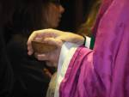
Au cours de la célébration, après l’écoute de la Parole, le père André Fillaudeau a invité les fidèles à la prière et bénit les cendres faites, en principe, des rameaux bénis au dimanche des Rameaux de l’année précédente.
Puis chacun a reçu sur le front un peu de cendres: « Convertissez-vous et croyez à l’évangile » (Marc 1, 15) ou « souviens-toi que tu es poussière et que tu retourneras en poussière » (Genèse 3, 19).
Même si les cendres sont imposées sur le front ou la tête qui est le siège de l’intelligence et de la pensée, c’est aussi le cœur qui est visé. Les paroles que le célébrant prononce, invitent le croyant à se rappeler sa fragilité, à s’interroger sur sa destinée, à se convertir, c’est-à-dire à remettre sa vie en conformité avec l’Evangile.
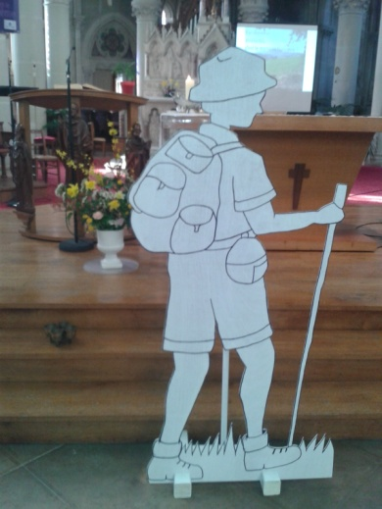
Les fidèles ont pu voir à l'église ce visuel de randonneur, symbolisé aussi par Robert, randonneur de St Jacques de Compostelle.
C'est un appel à randonner pendant ce temps du carême vers le chemin de Dieu :
- Ouvrir des chemins d'Evangile…
- Laissons-nous réconcilier par le Christ.
- Table dressée sur nos chemins…
- Ton peuple dans la nuit se met en marche…
C'est le fil rouge de ce carême 2014
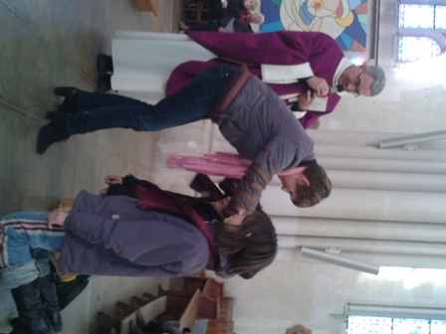

Autre temps fort de cette cérémonie :
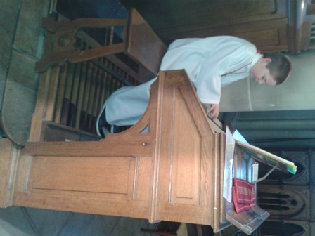
Marine et Ervan ont poursuivi leur étape vers leur baptême. Après la bénédiction du prêtre, Blandine animatrice KT, leur a remis une écharpe, en attendant de recevoir le vêtement blanc du baptême.

Les jeunes s'impliquent dans l'animation liturgique; au cours de cette cérémonie, Tanguy, un jeune organiste a joué pour la 1° fois une petite œuvre musicale : l'intro du célèbre "Canon de Pachelbel".

